**HÌNH THỨC PHÁP LÝ (3)**

**NGHĨA VỤ PHÁP LÝ CỦA DOANH NGHIỆP**

Tất cả những người chủ kinh doanh đều có trách nhiệm xin cấp Giấy phép kinh doanh (GPKD), nộp thuế môn bài, trả các loại thuế liên quan, tuân thủ Luật Lao động và một số các quy định liên quan đến ngành nghề kinh doanh. Tóm lại, công việc kinh doanh của bạn phải hoạt động trong khuôn khổ các quy định của luật pháp Việt Nam. Phần này sẽ tiếp tục cung cấp thông tin về những nghĩa vụ pháp lý của bạn với tư cách là chủ doanh nghiệp.

Là người chủ doanh nghiệp, bạn có nghĩa vụ tự tìm hiểu về những yêu cầu về mặt pháp lý sẽ ảnh hưởng đến việc kinh doanh của bạn. Công việc kinh doanh của bạn có thể được điều chỉnh bởi một số luật như: Luật Doanh nghiệp, các luật thuế, Luật Lao động, Luật Đầu tư, Luật Thương mại, Luật Đất đai... Bạn không cần phải thuộc lòng tất cả các luật, nghị định và thông tư hướng dẫn thi hành, nhưng bạn phải nắm được những gì có liên quan đến bạn và công việc kinh doanh của bạn. Dưới đây là một số những nghĩa vụ pháp lý chung trong kinh doanh tại Việt Nam.

Trong giai đoạn đầu của kinh doanh khởi nghiệp, hai nghĩa vụ chính bạn phải tiến hành là xin cấp Giấy phép đăng ký kinh doanh (ĐKDK) và nộp Thuế.

**1. Đăng ký kinh doanh**

Sau khi đã lựa chọn cho mình một loại hình kinh doanh phù hợp, bước quan trọng tiếp theo đó là tìm hiểu trình tự và thủ tục đăng ký doanh nghiệp. Đính kèm theo đây là một quy trình đăng ký kinh doanh sơ bộ. Để nắm rõ một số quy định cụ thể, bạn có thể tham khảo các nghị định và quy định của nhà nước về đăng ký kinh doanh vì đây là những quyền lợi của bạn. Cụ thể như Luật Doanh nghiệp, Nghị định Chính phủ số 43/2010/NĐ- CP ngày 15/4/2010, Thông tư liên tịch số 05/2008/TTLT/BKH-BTC-BCA ngày 29/7/2008 của Bộ Kế hoạch và Đầu tư - Bộ Tài chính - Bộ Công an về cơ chế phối hợp giải quyết đăng ký kinh doanh, thuế và con dấu cho doanh nghiệp thành lập và hoạt động theo Luật Doanh nghiệp.

Hiện nay, với nỗ lực của Chính phủ và Bộ KHĐT, bạn có thể truy cập cổng thông tin đăng ký thành lập doanh nghiệp Quốc gia tại địa chỉ:

<https://dangkykinhdoanh.gov.vn/>

Quy trình đăng ký thành lập doanh nghiệp được mô tả thông qua sơ đồ sau:

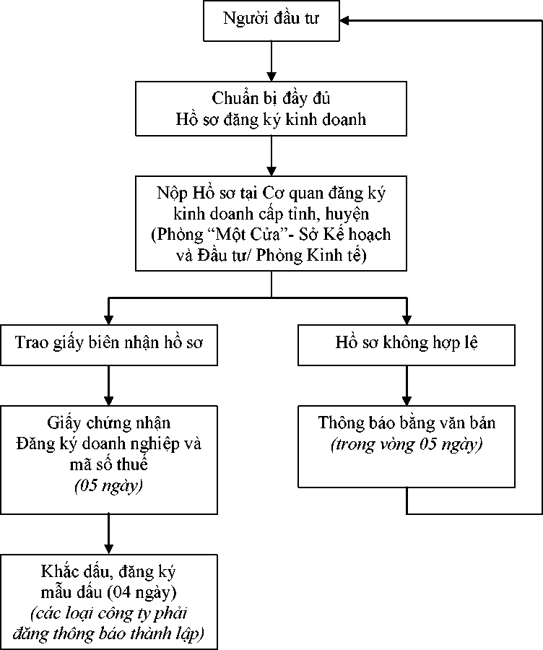

**Quy trình đăng ký, thành lập doanh nghiệp**

Về hóa đơn: Từ ngày 01/01/2011, doanh nghiệp không phải mua hóa đơn mà tự chọn một trong ba hình thức: Hóa đơn tự in, hóa đơn điện tử, hóa đơn đặt in. Các thủ tục sẽ được hướng dẫn chi tiết tại các Chi cục Thuế địa phương nơi doanh nghiệp đăng ký trụ sở hoặc trên website của Tổng cục Thuế về Nghị định 51/2010/NĐCP ngày 14/5/2010 của Chính phủ.

Tùy theo quy mô và hình thức kinh doanh mà bạn dự định, nơi đăng ký kinh doanh khác nhau:

■ Thông thường bạn sẽ phải đến Phòng đăng ký kinh doanh cấp tỉnh (Sở Kế hoạch và Đầu tư) để làm thủ tục đăng ký doanh nghiệp.

■ Nếu bạn định đăng ký hộ kinh doanh, bạn phải đến Ủy ban Nhân dân quận/ huyện (Phòng Kinh tế) nơi đặt địa điểm kinh doanh. Nếu địa điểm kinh doanh khác nơi bạn cư trú, bạn có thể sẽ phải lấy một vài xác nhận của chính quyền nơi bạn cư trú.

Theo quy định của Nhà nước, một số ngành nghề được liệt kê vào danh sách ngành nghề kinh doanh có điều kiện. Bạn nên tìm hiểu về danh sách này tại Sở Kế hoạch và Đầu tư địa phương. Nếu công việc kinh doanh của bạn thuộc loại được quy định trong danh sách này, bạn sẽ phải chứng minh mình đã hội đủ một số điều kiện nhất định (Sở Kế hoạch và Đầu tư sẽ hướng dẫn bạn tùy theo ngành nghề) rồi mới được cấp giấy chứng nhận đăng ký doanh nghiệp.

Theo quy định mới về đăng ký kinh doanh và đầu tư, doanh nghiệp không cần phải xin giấy phép hoặc giấy chứng nhận ưu đãi đầu tư như trước đây, các cơ quan quản lý nhà nước có liên quan sẽ tự động tính toán những ưu đãi mà doanh nghiệp được hưởng theo ngành nghề mà doanh nghiệp đã đăng ký và được hưởng ưu đãi.

Trong vòng hai ngày từ ngày có giấy chứng nhận đăng ký doanh nghiệp, cơ quan đăng ký kinh doanh sẽ có trách nhiệm thông báo và cập nhật thông tin về mã số đăng ký doanh nghiệp của doanh nghiệp với cơ quan thuế và số giấy đăng ký doanh nghiệp của doanh nghiệp cũng chính là mã số thuế.

Doanh nghiệp đã nộp hồ sơ theo Thông tư liên tịch số 05/2008/TTLT/BKH-BTC-BCA ngày 29/7/2008 của Bộ Kế hoạch và Đầu tư -Bộ Tài chính - Bộ Công an tại Sở Kế hoạch và Đầu tư có thể đóng lệ phí đăng ký mẫu dấu ngay tại Quầy thu phí của Công an Thành phố đặt tại Phòng Đăng ký kinh doanh - Sở Kế hoạch và Đầu tư. Sau đó bạn có thể lựa chọn các công ty đã đăng ký khắc dấu cho doanh nghiệp mới thành lập theo danh sách trên website hoặc thông báo tại các Sở Kế hoạch và Đầu tư.

Trong thời hạn 2 ngày làm việc kể từ khi nhận được con dấu do cơ sở khắc dấu chuyển đến, cơ quan công an có trách nhiệm kiểm tra, đăng ký để trả con dấu và Giấy chứng nhận đăng ký mẫu dấu cho doanh nghiệp. Khi đến nhận con dấu và Giấy chứng nhận đăng ký mẫu tại cơ quan công an, đại diện doanh nghiệp nộp bản sao Giấy chứng nhận đăng ký doanh nghiệp, giấy chứng nhận đăng ký hoạt động và xuất trình Giấy chứng minh nhân dân cho cơ quan công an.

Hiện nay, khi thành lập doanh nghiệp mới, mã số Doanh nghiệp và mã số Thuế (MST) là một.

**2. Thuế**

Sau khi nhận Giấy chứng nhận đăng ký doanh nghiệp, giấy chứng nhận đăng ký hộ kinh doanh, bạn nên đến Chi cục Thuế địa phương để tìm hiểu và nghe hướng dẫn về các loại thuế mà bạn phải nộp cũng như cách làm sổ sách theo dõi, làm tờ kê khai tính thuế.

Tất cả các loại hình kinh doanh diễn ra ở Việt Nam đều phải trả thuế. Thông thường, bạn sẽ phải tìm hiểu, đối mặt và đóng các loại thuế sau:

**Thuế môn bài** là một loại thuế mang tính chất lệ phí được thu hàng năm đối với tất cả những ai có hoạt động sản xuất kinh doanh, kể cả hộ kinh doanh cá thể, tập đoàn sản xuất. Thuế môn bài được tính căn cứ vào thu nhập bình quân hàng tháng nộp trong năm. Nếu bắt đầu tiến hành kinh doanh trong 6 tháng đầu năm thì nộp thuế cả năm, nếu trong 6 tháng cuối năm thì nộp 50% mức thuế quy định.

**Thuế giá trị gia tăng (GTGT)** là thuế tính trên khoản giá trị tăng thêm của hàng hóa, dịch vụ phát sinh trong quá trình từ sản xuất, lưu thông đến tiêu dùng. Căn cứ tính thuế là giá tính thuế và thuế suất (theo quy định có 3 mức thuế suất: 0%, 5% và 10%).

Thuế tiêu thụ đặc biệt thường được áp dụng khi bạn sản xuất kinh doanh các mặt hàng Nhà nước cần điều tiết (đồ uống, rượu, thuốc lá, các hoạt động giải trí, sản xuất ôtô và xe máy).

**Thuế thu nhập doanh nghiệp (TNDN)** được tính căn cứ vào thu nhập chịu thuế và thuế suất. Thu nhập chịu thuế là toàn bộ tiền bán hàng, tiền cung ứng dịch vụ không có thuế giá trị gia tăng bao gồm cả trợ giá, phụ thu, phụ trội mà cơ sở kinh doanh được hưởng. Thuế thu nhập doanh nghiệp không áp dụng đối với hộ kinh doanh gia đình, cá nhân, tổ hợp tác, hợp tác xã sản xuất nông nghiệp có thu nhập từ sản phẩm trồng trọt, chăn nuôi, nuôi trồng thủy sản.

**Thuế xuất nhập khẩu**: áp dụng đối với các hoạt động xuất nhập khẩu.